云南医保小程序使用指引
云南医保小程序在微信和支付宝中都有，使用时可以根据实际选择打开手机微信或者手机支付宝，点击搜索图标，输入云南医保搜索
找到后直接点击进入
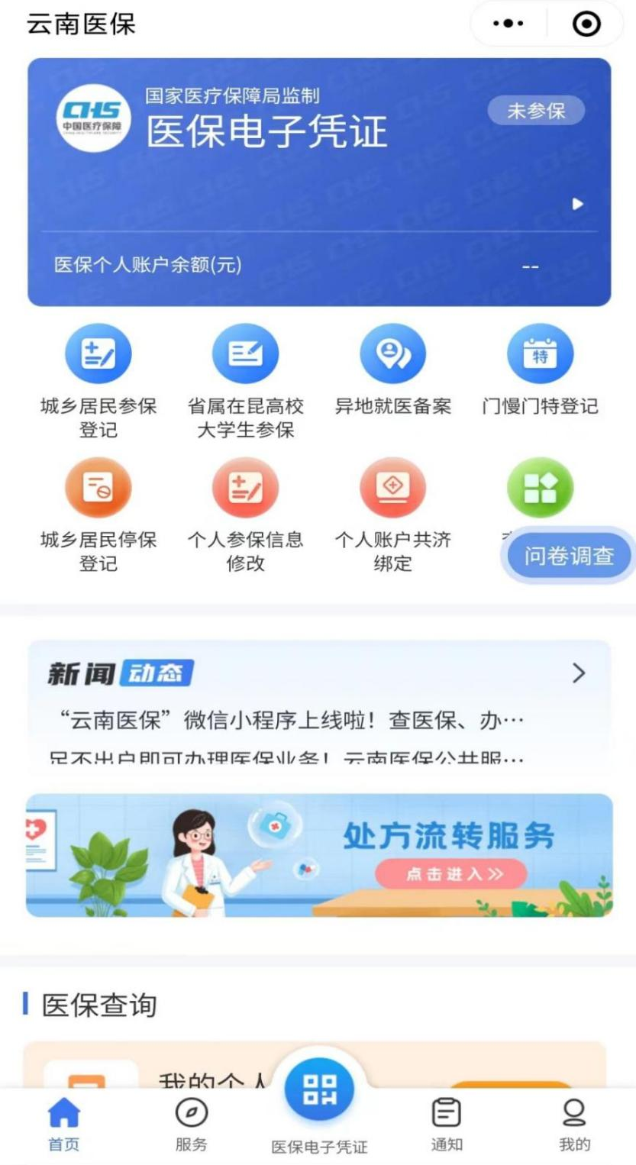
进入后点击右下角（我的）
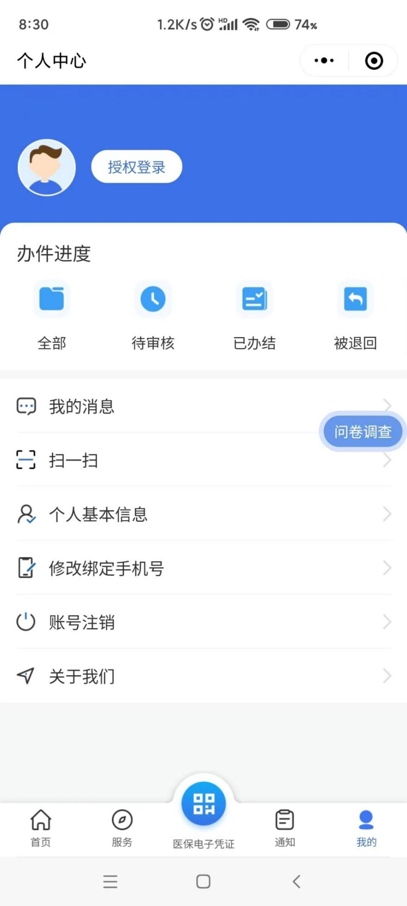
点击授权登录
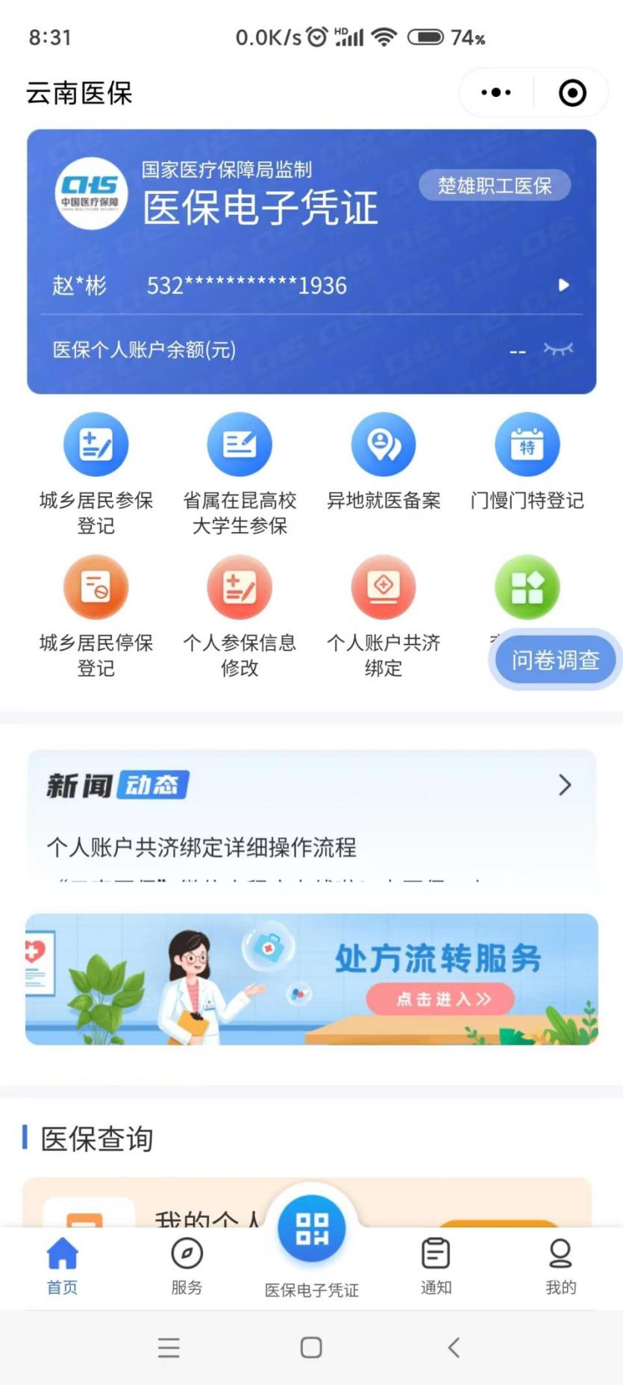
登录后可以看到这样的界面，如正下方的“医保电子凭证”，使用电子凭证是十分方便、快捷的，可以不用带社保卡直接就诊。职工到药店购药也可以直接用电子凭证。（使用手机有困难的，我县县级及各乡镇卫生院均可通过医保扫脸支付进行医保结算报销）
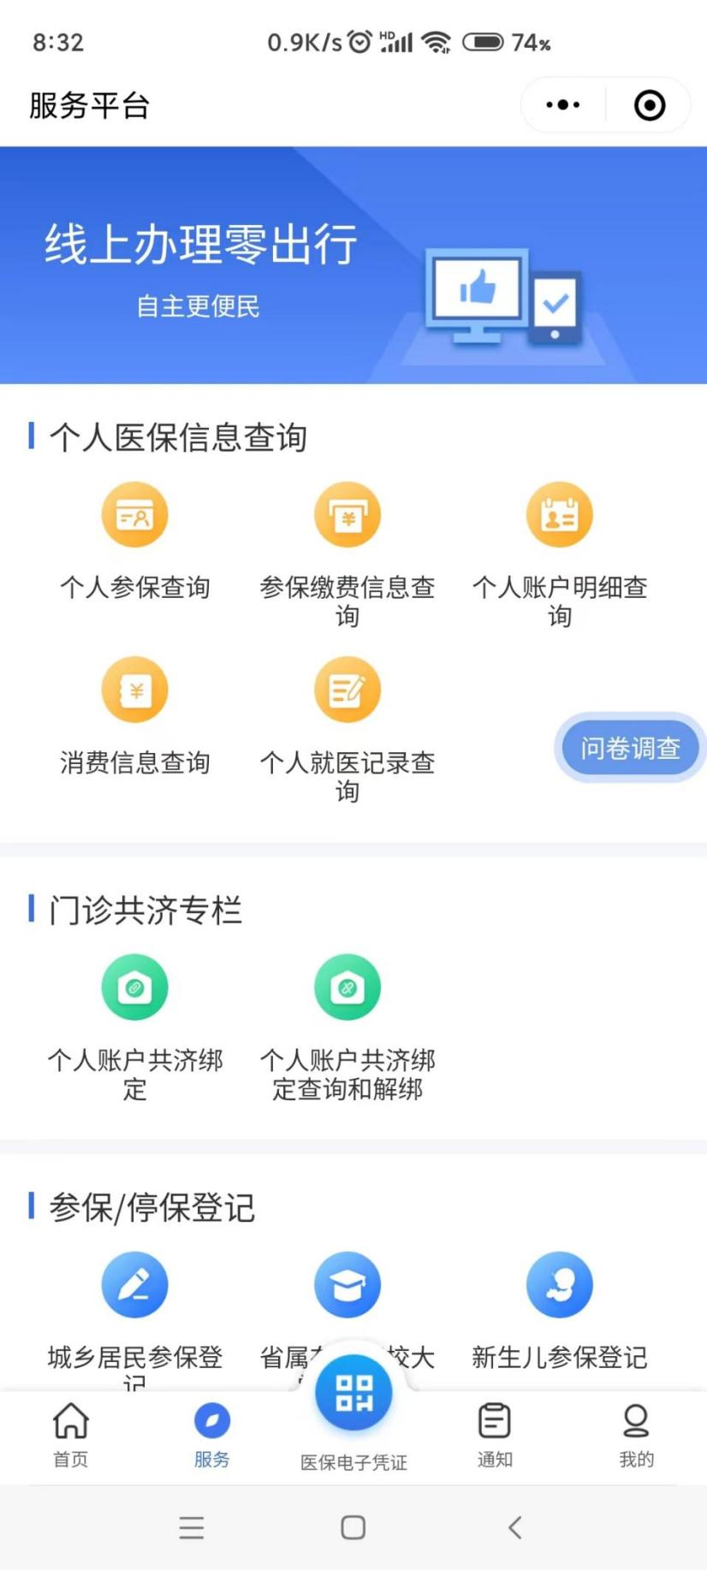
可以查询参保人在医院、药店就诊购药的信息（消费信息查询），也可以查看每个月个人医保卡上打了多少钱（个人账户明细查询）。如果你打算用你的医保个人账户余额为父母子女缴纳居民医保费或者他们看病时使用你的账户余额，需先进行个人账户共济绑定操作。
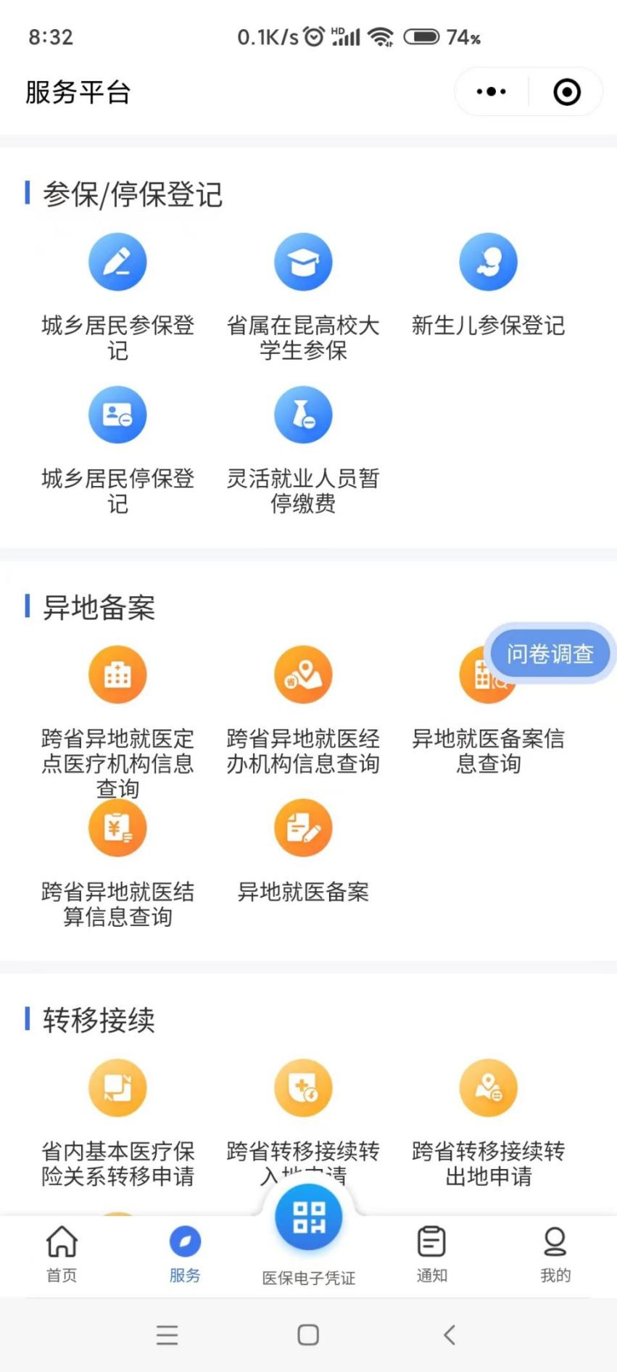
可以进行城乡居民参保登记，新生儿参保登记，如果孩子去外地就学、找到工作岗位后公司帮买医保，在城乡居民停保登记进行停保办理。如果去外地就医，你可以直接选择异地就医备案办理。
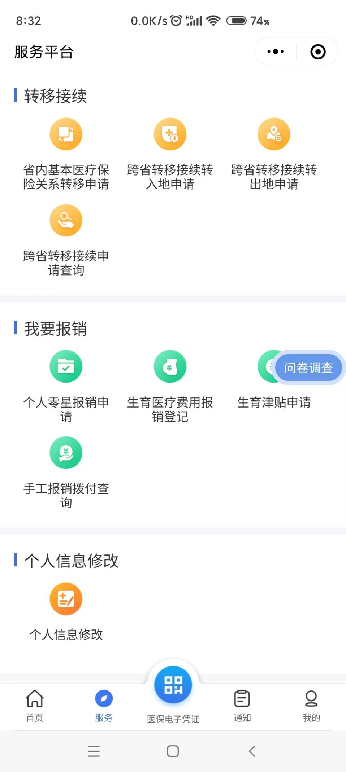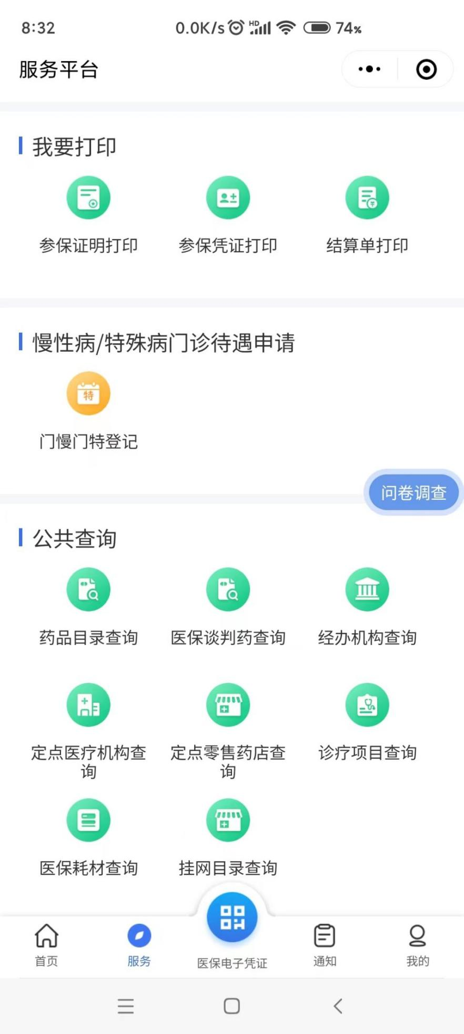
为方便快捷了查询和办理医保政务服务事项，请大家熟悉运用云南医保小程序，通过手机掌上查询、办理绝大部分医保服务事项。并关注楚雄医保公众号，了解和掌握楚雄州最新医保政策及动态。

